Консультация для родителей:
«Формирование культурно – гигиенических навыков у младших дошкольников».

Автор-составитель:
Денисова Н.Г,
воспитатель высшей категории
Уважаемые родители, наряду с организацией правильного режима, питания, закаливания, организацией игровой деятельности большое место в работе детского сада отводится воспитанию у детей культурно-гигиенических навыков, привычек. От этого и значительной мере зависят здоровье ребенка, его контакты с окружающими.
К культурно-гигиеническим навыкам относятся навыки по соблюдению чистоты тела, культурной еды, поддержанию порядка в окружающей обстановке и культурных взаимоотношений детей друг с другом и с взрослыми.
Навыки мытья рук и личной гигиены включают умение мыть лицо, уши, руки:
- Закатать рукава,
- Смочить руки,
- Взять мыло, намыливать до появления пены,
- Смыть мыло,
- Сухо вытереть руки, аккуратно повесить полотенце в свою ячейку.
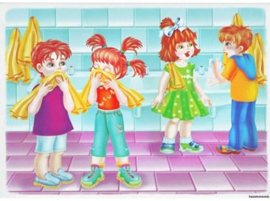
Культура поведения за столом включает в себя умение:
- Правильно пользоваться столовой и чайной ложками, салфеткой,
- Не крошить хлеб,
- Пережевывать пищу с закрытым ртом,
- Не разговаривать с полным ртом,
- Тихо выходить по окончании еды из-за стола,
- Благодарить,
- Пользоваться только своим прибором.
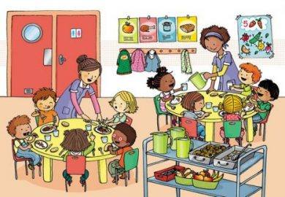
Учим пользоваться носовым платком:
- Знать назначение носового платка. Не использовать его как предмет игры.
- Спокойно относиться к процедуре использования платка по назначению.
- Находить носовой платок в кармане платья, кофты, рубашки, куртки и т. п.
- Самостоятельно доставать платок из кармана и использовать (в случае необходимости обращаться за помощью).
- Постепенно формировать умение разворачивать и сворачивать платок, аккуратно убирать его в карман.
- Обращать внимание на чистоту носового платка.
Знать свою расческу и место, где она лежит.
- Показать функциональное назначение расчески и формировать навык ее использования.
- Учить спокойно относиться к процедуре причесывания, повторять ее по мере надобности (после сна, после прогулки, после снятия головного убором и т. п.)
- Позволять ребенку проявлять самостоятельность исходя из его желания ("Я сам!").
- Переносить навык использования расчески в игровую ситуацию (с куклой), повторяя знакомое действие в сюжетно- ролевой игре.
- Исключить возможность пользования чужой расческой.
Уважаемые родители, педагогические приёмы (обучение, показ, пример, объяснение, поощрение, упражнения с выполнением действий в процессе дидактических игр) помогут нам совместно успешно решить задачу по обучению ребёнка культурно-гигиеническим навыками. Не забывайте также использовать малые формы фольклора: потешки, пословицы и поговорок, которые так нравятся детям.

Расти коса до пояса,
Не вырони ни волоса.
Расти, косонька, до пят,
Все волосоньки в ряд.
Расти, коса, не путайся.
Дочка, маму слушайся.
Водичка, водичка,
Умой мое личико,
Чтобы глазки блестели,
Чтобы щечки краснели,
Чтоб смеялся роток,
Чтоб кусался зубок.

Надо-надо умываться по утрам и вечерам!
А нечистым трубочистам СТЫД и СРАМ!
Что поставят, то и кушай, а хозяина в доме слушай!
Хлеб - соль кушай, а добрых людей слушай.
Ешь больше, проживешь дольше.
Мило не мыло, а беленькое личико.
Кто долго жует, тот долго живет, и т.д.

Уважаемые родители, именно в раннем возрасте необходимо достаточно много внимания уделять формированию полезных привычек ребенка, это позволит в дальнейшем сформировать у него не только культуру поведения, но и навыки правильного питания и в целом здорового образа жизни. Спасибо за внимание.

Список литературы:
- Белостоцкая, Е.М. Гигиенические основы воспитания детей от 3до 7 / Е.М.Белостоцкая. – М.: Просвящение,1991.- 47с.
- Бондаренко, А.К. Дидактические игры в детском саду/ А.К.Бондаренко. – М.: Просвящение,1991. - 114с.
- Буре, Р.С. Воспитатель и дети /Р.С. Буре, А.Ф.Островская. – М.: Просвящение,2006. - 65с.

